Programa: | 68000 Integrated Development Environment 2.00 (Ide68k)
Protección: | Nagscreen
Objetivos: | Registrarnos con cualquier serial ;-)
URL descarga: | http://www.hzeeland.nl/~pfondse/ide68k/download.htm
Dificultad: | No es difícil
Herramientas: | OllyDbg v1.10 + Regmonitor + tiempo libre!
Cracker: | SyXe’05 ... [hAcK-c0d3d] ... [CracksLatinoS] | Fecha: 24-10-05

Hola a todos los CracksLatinoS..!!

Enhorabuena por el trabajo que se está haciendo en la lista, se debe reconocer la mejora del grupo en cuanto a conocimientos se refiere, últimamente se están escribiendo muy buenos tutes, hoy quería presentar un programita del que me habló mi amigo Alfonso_iat_2004 el cual es un emulador de un micro motorola 68000, este va muy bien si eres estudiante de Informática (sistemas) y cursas 1º jeje.. te enseñan por encima como trabaja este Motorolla.

Bien, según Afonso (yo no lo he comprobado) la versión Trial (Shareware) te muestra una nagscreen de vez en cuando y cuando menos te lo esperas, esto lo hacía el ASDSee en versiones antiguas cuando superabas cierto límite de imágenes te sacaba una nag aleatoriamente, aquí por lo visto será similar, repito que yo no he podido ver la nag ¿? He ejecutado el programa y he estado un rato toqueteándolo todo oy no la he visto quizá haya que estar más tiempo pero bueno n o importa, el otro pero está en el About, veamos:

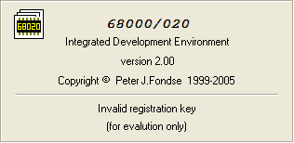

Vemos una referencia a evaluation y dice además Invalid Registration key ¿? No importa si miramos en el mismo directorio de instalación del programa encontramos otro ejecutable llamado Reg68k.exe que nos abre un cuadro de registro donde introducir un serial, jeje… esto se pone interesante pongamos uno:

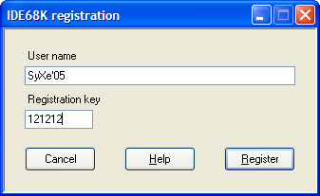

Aceptamos pulsando el botón Register y nos muestra el típico mensaje de error:

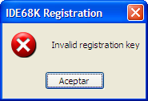
Esto se pone todavía mejor, este mensaje nos va a ayudar bastante, aceptamos y se cierra todo no nos da más oportunidades, estudiemos un poco esto… abramos Olly y carguemos este ejecutable Reg68k.exe en él, damos RUN pero antes pondremos un BreakPoint en MessageBoxA por si utiliza esta API para mostrar el mensaje de error:

Y al pulsar Enter el BP queda puesto, damos RUN y nos vuelve a aparecer la ventania de registro de antes, rellenamos los campos “User name” y “Registration key” aceptamos y Olly rompe, jeje… está llamando a la API como suponíamos, veamos el stack a ver:

La llamada se hizo desde :401316 dentro del ejecutable Reg68k.exe, pulsamos Ctrl+F9 para retornar de la función, aparece el mensaje en pantalla, lo aceptamos y caemos ahora sí en el código del ejeutable a estudiar:

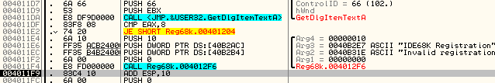

La llamada se realizó en :4011F4 justo encima vemos una llamada a GetDlgItemTextA y detrás se verifica EAX si no tiene valor 8 no salta y llegamos al mensaje de error, esto quiere decir que debemos introducir un serial de 8 caracteres, repetimos la jugada pero ahora pondremos como serial 12121212 que cumple la restricción:

Evitamos la primera llamada al mensaje, si continuamos traceando llegamos a una llamada a EndDialog, después nos metemos en USER.dll, al final retornamos a:

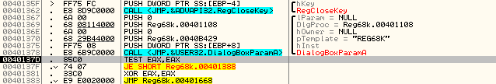

Salimos debajo de la llamada a DialogBoxParamA, continuamos traceando y llegamos a una parte donde antes no pasábamos:

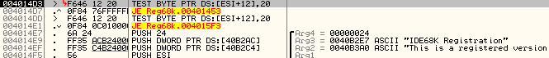

hace un TEST con 20 de la variable [ESI+12] que está representando a [40C17A] y vale 47h que es una ‘G’ en la tabla ASCII, el salto se produce y evitamos la zona donde dice que es una versión registrada, no importa sigamos, vemos que es un bucle, al final deja de saltar y llegamos a la posterior comparación en :4014DD vemos que [ESI+12] vale 67h que es una ‘g’ el salto no se prroduce y pasamos por la zona del “Versión registrada…” esto parece ser un engaño o algo así porque no estamos registrados ni nada, si continuamos en el siguiente CALL nos muestra el siguiente mensaje:

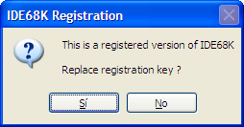

nos dice pues eso que estamos ya registrados, he de decir que como ya tengo el parche quizá se haya escrito algo en el registro, puede ser pues no recuerdo que este mensaje apareciera antes, en cualquier caso como trabajamos con el .exe original sin cambios nos muestra el mensaje, sigamos lo aceptamos decimos que No y nos saca de la rutina con un salto casi al final de la misma y nos cierra el programa, hagamos una cosa el que tenga el programa recién instalado perfecto no debe de hacer nada y al que le pase lo que a mi cuando le aparezca el mensaje anterior que diga que sí, que quiere reemplazar el serial existente a ver si localizamos la rutina de verificación, llegamos a una zona donde encripta el serial con 0Ah:

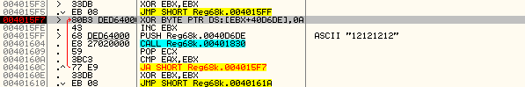

Ese XOR lo encripta, si hacemos Follow in dump vemos nuestro serial normalmente:

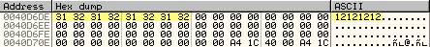

Allí lo vemos normal sin encriptar, cuando finalice el loop miramos el resultado:

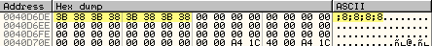

nuestro 121212 se transformó en esta cadena ;8;8;8;8 que es el propio serial pero encriptado, sigamos más adelante a ver qué más hace, de momento vemos que también encripta el nombre con 05h:

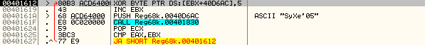

Al final queda esto:

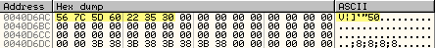

Eso quedó de SyXe’05, jeje… se está entreteniendo en encriptarlo todo, que querrá hacer lo vamos a descubrir pronto, después de esto finaliza su trabajo se cierra y nos da este mensaje:

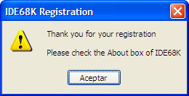

O sea que para saber si es o no válido el serial debemos mirar en la ventanita de About, pero ojo que ahora estamos trabajando con el ejecutable “Reg68k.exe” y debemos mirarlo en “Ide68k.exe” lo que hacemos es cerrar este Olly y abrir otro con Ide68k.exe, o bien sin cerrar Olly pulsar F3 y lo cargamos, desde aquí vamos a buscar el momento en que valida el serial, sabemos que el ejecutable “Reg68k.exe” se encarga simplemente de encriptar los datos y almacenarlos en algún lugar para que al ejecutar Reg68k.exe lo recoja, lo desencripte y lo valide, esto es así, entonces a partir de ahora como los datos ya están almacenados (seguramente en el registro o en algún archivo .ini) trabajaremos con Ide68k.exe y trataremos de localizar el momento exacto en el que desencripta y valida estos datos de registro, si conseguimos parar la ejecución en ese instante las posibilidades de éxito aumentan considerablemente.

No perdamos más tiempre y carguemos el .exe en Olly, para averiguar donde guarda el nombre y el serial nos vamos a valer de la estupenda herramienta Regmonitor, lo configuramos de esta manera:

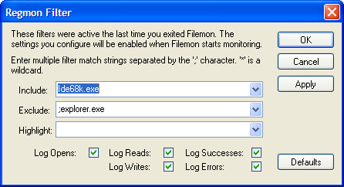

le estamos diciendo que sólo loguee los movimientos de Ide68k.exe e ignore los del resto de archivos, así nos saldrá un listado con sólo lo esencial y del programa que queremos, aceptamos y se abre el Regmon quedando a la espera de eventos ;-) es el momento de ejecutar Ide68k.exe y ver que obtenemos recompensa:

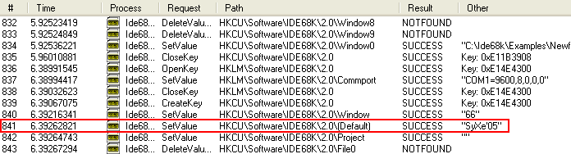

Vemos que es una llamada a SetValue pero no importa esto nos confirma nuestras sospechas de que guarda el nombre y serial en el registro, eso sí poniendo BP’s en las apis RegQueryValueA y RegQueryValueExA no obtenemos nada ¿? Es evidente que utiliza alguna otra fórmula para recuperar los datos de registro, tampoco nos sirven los BP’s en GetPrivateProfileIntA ni GetPrivateProfileStringA, o se que no parece que lo lea de ningún archivo con extensión .ini de todas maneras tenemos que pillarle como sea, no puede ser que nos tire abajo tan fácil, seguiremos luchando hasta el fin ;-)

Lo que hice fue una búsqueda de las cadenas (strings) del ejecutable (recordad que estamos trabajando con una copia virgen de Ide68k.exe) y mirad que encontré:

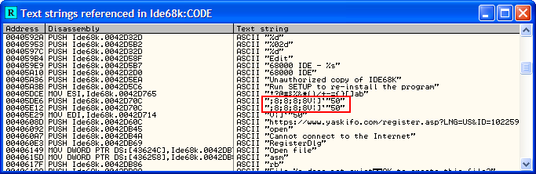

¿no os suenan estas cadenas? Si hombre recordad:

serial encriptado: ;8;8;8;8
nombre encriptado: V|]’”50

Si juntamos ambas cadenas que obtenemos? Jeje.. pues justo esta ;8;8;8;8V|]`"50 que es la que encontramos entre las strings que guarda, como aparece más de una vez ponemos un BP en cada referencia, cuando lo tengamos listo damos RUN y para en la primera de ellas:

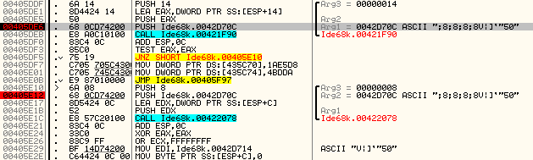

Vemos además que están las dos muy seguidas, son los dos puntos en los que aparece la cadena (serial+nombre encriptados) cuando para ya ha empujado a la pila algunos valores:

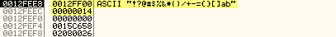

Ya ha metido la cadena que vemos y un “14” luego hace un PUSH de nuestros datos de registro encriptados cadena_reg a partir de ahora para no liarnos mucho, de momento entramos en el CALL a ver qué es lo que hace con estos valores:

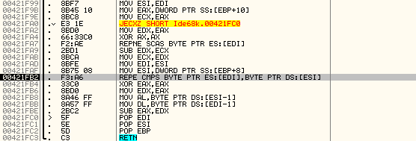

Atención que esta comparando, esta instrucción “REPE…” va comparando carácter a carácter las cadenas que hay en EDI y en ESI (tanto EDI como ESI contienen un puntero a una cadena) estas las compara de esta manera, lo más interesante de todo está lógicamente en los registros, veamos que tienen ESI y EDI:

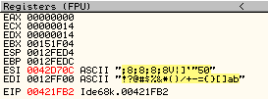

Está más que claro verdad? ESI contiene un puntero a la cadena_red y EDI a otra cadena más que sospechosa, de esto se deduce que el nombre más el serial deben sumar un total de caracteres igual al de la segunda cadena !?@#$%&*()/+-={}[]ab que tiene 20, o sea que el nombre + el serial deben sumar 20 caracteres o al menos esto parece ser, luego se deben encriptar:

Serial con 0Ah y nombre con 05h, después el resultado de cada uno se concatena en una cadena única que se compara con la anterior, estamos suponiendo por su puesto que la cadena anterior es válida, pero quizá tras la comparación aunque sean iguales no nos acepte el serial, por eso como es una suposición seguiremos traceando… vemos que deshace los pasos anteriores que hizo al encriptar los datos cuando los introducimos en el cuadro de registro ya que aquí desencripta el serial:

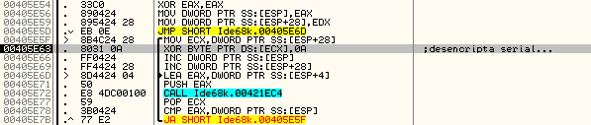

al final queda el serial desencriptado en la ventana de datos (ventana de dump) y un poco después hace lo propio con el nombre que pusimos:

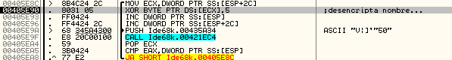

Al pasar por estos dos bucles quedan los datos desencriptados nuevamente, luego se mete en un bucle donde va tratando todos y cada uno de los caracteres del nombre, les aplica algunas operaciones y va almacenando el resultado en la variable [435C70], es aquí:

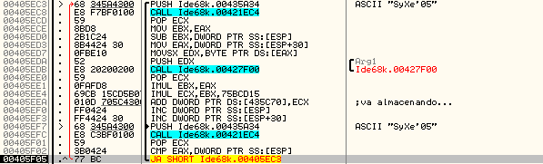

Va almacenando en ese “ADD DWORD PTR [435C70], ECX” donde ECX tiene el resultado de las operaciones de cada carácter, cuando se han procesado todos queda una cadena:

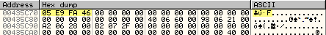

Se generó la cadena “46FAE905” lógicamente el que ponga otro nombre recogerá otra distinta pero siempre estará ahí en [435C70] ya que es una variable global, si salimos del bucle donde acabamos de estar y traceamos nada un pelín nos metemos en otro:

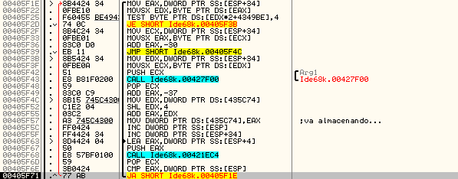

Es muy similar al anterior sólo que ahora trata el serial y no el nombre como hizo antes, es de resaltar que el funcionamiento es el mismo tras las operaciones va almacenando el resultado en [435C74] que es un DWORD más que el anterior, esto quiere decir que irán pegadas en la ventana de datos cuando lo miremos, a la salida del bucle vemos la cadena que se generó para ese serial 12121212:

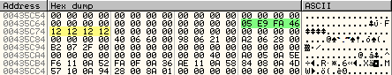

jeje… no se generó ningún serial sólo lo pasó a un registro, claro por eso pide un seiral de 8 caracteres porque es el máximo que puede albergar un registro de 32 bits, pues resumiendo lo que hicieron los loops fue el primero generar una cadena a partir del nombre y el segundo simplemente pasar el serial a la variable [435C74] en formato hexadecimal claro está, seguimos traceando y se mete en un CALL donde hay otro bucle, lo más interesante es que retorna un valor en EAX que es guardado en la misma variable donde estaba el serial [435C74] chafándolo después del CALL, es aquí:

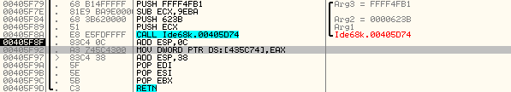

Vemos el “MOV DWORD PTR [435C74], EAX” que chafa nuestro serial y coloca el valor que tiene EAX, en este caso vale 076C095E, este valor quedará almacenado en [435C74] después viene un RET que nos pone en la zona decisiva del programa:

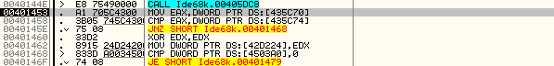

Bouuuuuuuuufff pero que vemos!! Recupera el valor de la primera variable [435C70] que almacena el valor que se generó a partir del nombre SyXe’05 y que era 46FAE905, deja en EAX este valor y luego la instrucción más importante de todas ¡La comparación! Jeje… compara el contenido de ambas variables a través del registro EAX, tenemos que:

[435C70]==46FAE905
[435C74]==57CD06A5

Bien podríamos estudiar el algoritmo de generación de ambas para sacarle el KeyGen (yo aún no he hecho ninguno) pero esto quedará para otro momento, ahora nos podemos centrar en forzar al programa a aceptar cualquier serial que introduzcamos como si fuera válido ;-)

Se supone que el valro de ambas variables debe ser el mismo, está claro que si ambos coinciden entonces es serial válido (lo he podido comprobar en el About, jeje…) ahora hay que hacer que ambos coincidan, aprovecharemos las líneas de código entre :401453 y :40145E (ambas incluídas) allí mismo podemos modificar un poco el código para dejar las cosas en su sitio ;-D

El parche que podemos hacer será algo así:

Salvamos las modificaciones como Ide68k_crk.exe y lo ejecutamos, como la nag aparece cuando le viene en gana a ella miraremos en el About a ver si hay cambios ;-)

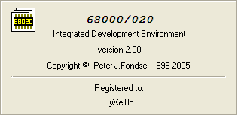

jejeje… vaya si hay cambios, aceptó el serial como válido sin serlo realmente, esto imdica que el parche fincionó e hizo su trabajo, lo único que hicimos fue meter en una variable lo que hay en la otra nada más ;-DD

Con este parche tan sencillo vencemos la protección, como no trae más limitaciones ni Time-Trial ni nada podemos decir que hemos terminado el tabajito de hot, para cualquier cosa ya sabéis donde encontrarme:

syxe00@yahoo.es

un slaudo para todo CracksLatinoS sin excepción y uno en particular para Alfonso_iat que fue quién me habló de este programa, un saludo amigo y otro para todos vosotros los CracksLatinoS, hasta la próxima, chao…!!!

SyXe’05

